Bez trzymanki. Jak rower zmienia Warszawę

Wystawa w Muzeum Woli rusza 29 maja 2026

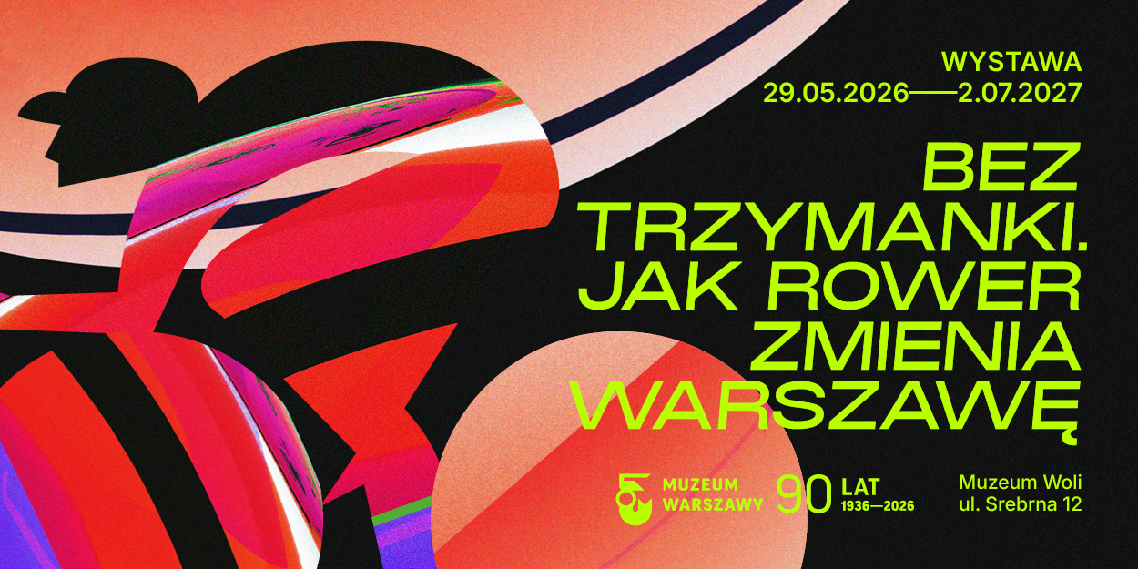Identyfikacja graficzna: Anna Światłowska
Muzeum Woli, 29.05.2026–2.07.2027
Rower od stu pięćdziesięciu lat zajmuje w dziejach Warszawy miejsce paradoksalne: jest jednym z najbardziej przełomowych i zarazem niedocenianych wynalazków. Z perspektywy historii techniki wydaje się jedynie etapem przejściowym – ogniwem między epoką ruchu pieszego i konnego a dominacją silników spalinowych; wynalazkiem, który entuzjazm wywoływać mógł u schyłku XIX wieku, ale nie powinien ekscytować w XXI wieku. Wolniejszy, niezdolny do przewiezienia większego ładunku, wystawiający człowieka na deszcz, przeznaczony zasadniczo dla jednej osoby. A jednak właśnie ta prostota sprawia, że rower cyklicznie – także dziś! – powraca jako narzędzie reformy miasta.
Twórcy wystawy Bez trzymanki. Jak rower zmienia Warszawę postanowili zbadać ten paradoks i przedstawiają rower nie tylko jako środek transportu, lecz także jako technologię, która kształtuje i zmienia praktyki społeczne, doświadczenia cielesne i miejskie imaginarium. Cyklizm natomiast – jako zjawisko historyczne i współczesne zarazem; jako praktykę, która w różnych momentach przyjmowała odmienne, niejednokrotnie przeciwstawne znaczenia i była związana z różnymi wizjami nowoczesności. Na wystawie poruszone zostaną wątki m.in. mobilności jako doświadczenia kulturowego, emancypacji, a także cyklizmu jako elementu materialnej kultury miasta czy zjawiska politycznego. Wystawę będzie można oglądać od 29 maja 2026 roku aż do 2 lipca 2027 roku w Muzeum Woli, oddziale Muzeum Warszawy.

Początki rowerów i triumf kolarstwa
Cyklizm w przestrzeni Warszawy pojawił się w XIX wieku, a pierwsze przejażdżki odbywały się w latach 60. na importowanych lub rodzimej produkcji „samojezdach”, „samopędach” lub „samochodach”. Jednak rozkwit nastąpił dopiero po 1886 roku, kiedy zawiązało się Warszawskie Towarzystwo Cyklistów, a w Anglii wynaleziono rower „safety” – czyli zasadniczo taki, jaki znamy dziś.
Początki cyklizmu to również zalążki wyspecjalizowanego dziennikarstwa sportowego. Na wystawie zaprezentowane zostaną fragmenty „Cyklisty”, „Koła”, „Kolarza, Wioślarza i Łyżwiarza” czy „Warszawskiej Gazety Sportowej”, na których łamach nie tylko relacjonowano prężnie rozwijające się zawody sportowe, lecz także dyskutowano kwestie zdrowotne lub ideowe. Będzie można zobaczyć też apaszkę związaną z Wyścigiem Pokoju z 1950 roku, dokumentującą kulturę kibicowską, i system gadżetów towarzyszących jednej z najważniejszych imprez sportowych w krajach bloku wschodniego.
O sportowych wydarzeniach opowie również film Zaczarowany rower w reżyserii Silika Sternfelda – oparty na scenariuszu Jerzego Suszki i Bohdana Tomaszewskiego obraz sportowo-obyczajowy rozgrywający się m.in. w Warszawie podczas międzynarodowych wyścigów kolarskich. Nie zabraknie też fotografii Leonarda Jabrzemskiego, przekazanych w latach 70. Muzeum Warszawy, ukazujących wyścigi kolarskie odbywające na ulicach stolicy w latach powojennej odbudowy.

Rower jako narzędzie emancypacji
Jednym z najważniejszych wątków wystawy jest temat emancypacji. W różnych momentach historii rower bywał narzędziem poszerzania autonomii – robotników, kobiet, dzieci czy migrantów. Dawał możliwość niezależnego przemieszczania się, przeformułowywał relacje między pracą a czasem wolnym, między prywatnym a publicznym – dawał ludziom swobodę. Historia cyklizmu splata się więc z historią społecznych – klasowych, genderowych i pokoleniowych – aspiracji oraz przemian stylów życia.
Na wystawie zaprezentowane zostaną fotografie przedstawiające Karolinę Kocięcką oraz Marię Skłodowską-Curie na rowerach, ukazujące rolę tego pojazdu jako narzędzia przemian społecznych przełomu XIX i XX wieku. Kocięcka, utytułowana rekordzistka, jedna z pierwszych znanych z nazwiska polskich sportsmenek, symbolizowała emancypację kobiet poprzez sport i aktywność publiczną. Skłodowska-Curie reprezentowała równoległy proces walki o niezależności w sferze nauki, gdzie międzynarodowa mobilność i kariera akademicka stawały się elementami nowoczesnej tożsamości kobiet.
Przedstawiony zostanie również fotoreportaż Wiesława Prażucha poświęcony wiejskim listonoszkom – materiał o funkcjonowaniu poczty na prowincji lat 50. XX w. Rower stanowił w tym wypadku podstawowe narzędzie pracy – umożliwiał sprawne docieranie do rozproszonych i trudno dostępnych miejscowości. Obecność kobiet w tej profesji odzwierciedla idee socjalistycznej emancypacji oraz „stempluje” ich prawo do pracy w zawodach wymagających samodzielności i mobilności.

Warszawski przemysł rowerowy do 1939 roku
Rower można również rozumieć jako element materialnej kultury miasta – przedmiot produkcji, dystrybucji i naprawy. W jego historii codzienne praktyki użytkowania spotykają się z warszawskim, głównie wolskim, rzemiosłem i przemysłem. Opowieść o społecznym sensie jazdy na rowerze prowadzi nas od lokalnych warsztatów i fabryk do ulic, ścieżek i nieformalnych infrastruktur miejskich. Na wystawie zaprezentowane zostaną mapy wytwórstwa rowerowego, pokazujące historię zakładów przed wybuchem Wielkiej Wojny i po niej, a także same jednoślady, wśród nich egzemplarze będące najwybitniejszymi dziełami lokalnej wytwórczości, np. produkt warszawskiej fabryki A. Kamińskiego.

Ciało i zmysły
Kolejnym z ważnych wątków opowieści o cyklizmie jest mobilność jako doznanie cielesno-zmysłowe, a zarazem doświadczenie kulturowe. Jazda na rowerze zmienia nie tylko sposób poruszania się po mieście, relacje między ludźmi, lecz także ich relacje z czasem i przestrzenią. Pozwala pokonywać dystanse szybciej niż pieszo, a jednocześnie utrzymuje zmysły blisko miejskiej materialności – jej zapachów, dźwięków i rytmów. W tym sensie cyklizm można rozumieć jako szczególną formę percepcji: sposób widzenia i odczuwania środowiska. Samo przyjście na wystawę w tym przypadku nie wystarczy, warto zajechać na Wolę własnym lub miejskim jednośladem i skonfrontować treści ekspozycji z osobistymi odczuciami.

Rower jako środek przekazu
Rower od swoich początków stanowi pojazd używany przez kurierów. Najpierw byli to gazeciarze, potem – bywało – posłańcy ruchów oporu (pod niemiecką okupacją lub podczas robotniczych strajków), wreszcie na przełomie XX i XXI wieku cała subkultura kurierów na ostrym kole, krążących między szklanymi wieżowcami stolicy.
Grupę dzisiejszych cyklistów współtworzą pracownicy sektora dostaw gastronomicznych. Ich codzienność wpisuje się w logikę tzw. patchwork capitalism, który tworzą niespójne formy regulacji, a deklarowana elastyczność pracy w dostawach stanowi kryptonim jej niestabilności. Rower staje się w tym kontekście narzędziem intensywnej, często wielogodzinnej pracy, w której odpowiedzialność za bezpieczeństwo, zdrowie i ciągłość dochodu spoczywa w dużej mierze na samych kurierach, często osobach z doświadczeniem migracji. W tym świetle rower przestaje być wyłącznie środkiem indywidualnej ekspresji czy rekreacji – staje się narzędziem funkcjonowania w systemie, który redefiniuje relacje między ciałem, pracą i miejską przestrzenią.

Ważny element zmian
Jest wreszcie cyklizm zjawiskiem politycznym. W ostatnich dekadach rower powrócił do centrum debaty o przyszłości stolicy: dyskutujemy o środowiskowych uwarunkowaniach życia w Warszawie, dostępności usług, skali miasta, w którym chcemy żyć. Działania miejskich ruchów społecznych, nowe polityki transportowe i alternatywne wizje urbanistyki sprawiają, że dwa koła stają się nie tylko symbolem, lecz także czynnikiem przemian współczesnej metropolii.
W tym szerokim kontekście faktów, znaczeń i użytków, jakie wiążą się z rowerem, tytułowe określenie „bez trzymanki” można rozumieć na kilka sposobów. Może oznaczać ryzyko, ruch i utratę stabilności, ale przecież także moment równowagi osiąganej w pędzie. Jazda bez trzymanki to gest dziecięcej odwagi i młodzieńczej brawury oraz śmiałości, wyzwania rzuconego zastanym regułom. Jeśli osiągniemy odpowiednią prędkość, zajedziemy – na rowerze – daleko.

Wystawa Bez trzymanki. Jak rower zmienia Warszawę zostanie otwarta 29 maja 2026 roku w Muzeum Woli, oddziale Muzeum Warszawy przy ul. Srebrnej 12.
Godziny otwarcia:
wtorek, środa, piątek 9.00–18.00, czwartek 11.00–20.00, sobota, niedziela 11.00–19.00
Bilety: 10 zł / 15 zł, w czwartki wstęp za 1 zł



KOLOFON

Kuratorzy
Piotr Kubkowski, Konrad Schiller

Konsultacje merytoryczne
Łukasz Kubacki, Kseniya Homel

Współpraca
Henryk Kwiatek, Łukasz Kubacki, Kseniya Homel, NextBike – operator Veturilo, Antymateria, Urvis Bikes, Maria Mencwel, Michał Mańkowski, Muzeum Sportu i Turystyki, Kuchnia Konfliktu, Towarzystwo Krajoznawcze „Krajobraz”, Zarząd Dróg Miejskich Urzędu m.st. Warszawa, Marek Smyk (Zielone Mazowsze)

Produkcja
Michał Tański

Projekt architektoniczny i opracowanie graficzne
Studio Robot: Krzysztof Czajka i Łukasz Wysoczyński

System typograficzny wystaw Muzeum Warszawy
Anna Światłowska

Program towarzyszący
Konrad Schiller, Piotr Kubkowski, Henryk Kwiatek, Klaudia Jaraszek, Piotr Brama

Partnerzy programu towarzyszącego
Kwiaciarnia Grafiki, Towarzystwo Krajoznawcze „Krajobraz”

Program edukacyjny
Katarzyna Żukowska

Projekt plakatu
Anna Światłowska

Wypożyczenia
Muzeum Warszawy, Muzeum Narodowe w Warszawie, Zachęta Narodowa Galeria Sztuki, Muzeum Sportu i Turystyki, Muzeum Narodowe w Krakowie, Narodowe Archiwum Cyfrowe, Biblioteka Narodowa/Polona, Ośrodek Karta, Next Bike Warszawa, Antymateria, Urvis Bike, Kwiaciarnia Grafiki, Nowe Dynasy, Łukasz Kubacki, Michał Mańkowski, WFDiF, Zielone Mazowsze, Tomasz Kaczor, Biblioteka Uniwersytetu Warszawskiego, Biblioteka Uniwersytetu Jagiellońskiego, Maria Mencwel, Anna Libera

Partnerzy
Antymateria, NextBike – operator Veturilo

Partner Edukacji Muzeum Warszawy
PGE Polska Grupa Energetyczna SA

Kontakt dla mediów:

Nela Sobieszczańska
Muzeum Warszawy
502 244 911
nela.sobieszczanska@muzeumwarszawy.pl

Materiały dla mediów: https://muzeumwarszawy.pl/dla-mediow/
Więcej informacji o wystawie: https://muzeumwoli.muzeumwarszawy.pl/wystawa/bez-trzymanki-jak-rower-zmienia-warszawe/

